SZCZEGÓŁOWY OPIS PRZEDMIOTU ZAMÓWIENIA

Wydatek współfinansowany z Europejskiego Funduszu Społecznego

Szacownie wartości wykonania materiałów promocyjnych dedykowanych cyklicznemu
wydarzeniu - Dni Otwarte Funduszy Europejskich.

Część A

- PRZEDMIOT ZAMÓWIENIA
- Przedmiotem zamówienia jest wykonanie i dostawa materiałów promocyjnych dedykowanych cyklicznemu wydarzeniu
– Dni Otwarte Funduszy Europejskich.
- Oznaczenie przedmiotu zamówienia wg kodów CPV:
- CPV: 39.29.41.00-0 artykuły informacyjne i promocyjne,
- CPV: 79.82.25.00-7 usługi projektów graficznych.

- ZAKRES ZAMÓWIENIA:
- wykonanie materiałów promocyjnych,
- dostawa materiałów promocyjnych do siedziby Zamawiającego.

- MATERIAŁY PROMOCYJNE:
- Torba bawełniana z jednym uchem.
Opis: Torba przestrzenna z jednym uchem, posiadająca dno. Ucho torby zwęża się ku górze i jest wszywane naprzeciwlegle do boków torby, wzmocnione krzyżykowym szwem z dwóch stron.
Kolory torby: biały /szary /czarny do uzgodnienia z Zamawiającym,
Z przodu torby logotyp DOFE i tekst Zamawiającego, sitodruk, full kolor.
Projekt torby wraz z zamieszczonymi logotypami i treściami do ustalenia z Zamawiającym.
Uwaga: Do rozpoczęcia produkcji konieczna jest ostateczna akceptacja projektu przez Zamawiającego.

Materiał torby: drelich min. 280 g
Wymiary torby:
- szerokość: 46 cm (+/- 2 cm),
- wysokość: 40 cm (+/- 2cm),
- dno: 12 cm (+/- 1cm),
- szerokość uszu: 11 cm (+/- 0,5 cm),
- długość ucha 80 cm (+/- 2 cm),
Metka bawełniana tkana z oczkowanym otworem na troczku w kolorze białym. Boki metki wykończone
np.: stebnowaniem. Metka wykonana z tego samego rodzaju materiału, z którego wykonana jest torba. Metka
z logotypem w formie czteroznaku (pionowo) drukowana sitem na surówce bawełnianej, full kolor. Z drugiej stronty metki: informacja: egzemplarz bezpłatny i logotyp (MJWPU pionowo). Rozmiar metki dostosowany do zamieszczonego logotypu.
Ilość, wycena oddzielnie:
- dla 1000 sztuk, cena brutto, cena netto oraz cena jednostkowa,
- dla 2000 sztuk, cena brutto, cena netto oraz cena jednostkowa.

Logotyp oraz tekst do zamieszczenia z przodu torby:
EUinmyregion#
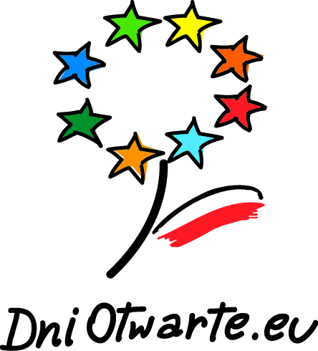
www.funduszedlamazowsza.eu

Logotyp do zamieszczenia na metce
Przód metki
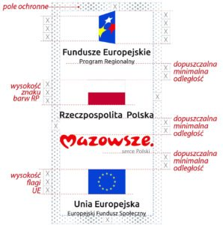
Tył metki - znak Mazowieckiej Jednostki Wdrażania Programów Unijnych w wersji podstawowej
Napis: egzemplarz bezpłatny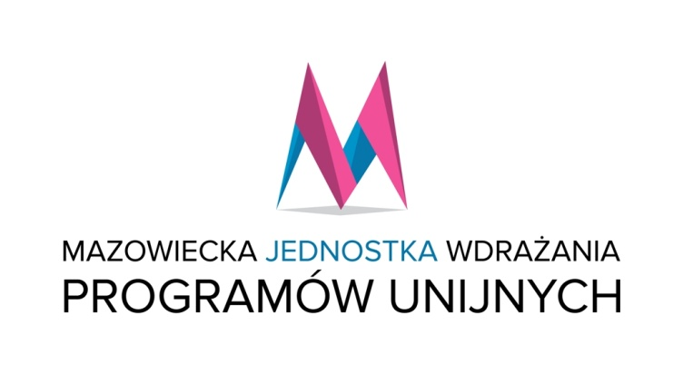
- Torba bawełniana sportowa z zamkiem błyskawicznym (suwak).
Opis: Duża torba przestrzenna z zamkiem błyskawicznym, posiada dno i boki. Torba zamyka się w całości na zamek. Rączki torby są długie i wszyte na zewnątrz torby. Wykonana według projektu opracowanego indywidualnie
dla Zamawiającego.
Kolory: biały / szary / czarny do uzgodnienia z Zamawiającym,
Z przodu torby logotyp DOFE i tekst Zamawiającego, sitodruk, full kolor.
Projekt wraz z zamieszczonymi logotypami i treściami do ustalenia z Zamawiającym.
Uwaga: Do rozpoczęcia produkcji konieczna jest ostateczna akceptacja projektu przez Zamawiającego.

Materiał torby: drelich min. 280 g,
Wymiary torby:
- szerokość: 42 cm (+/- 2cm),
- wysokość: 32 cm (+/- 2cm),
- dno i boki wszywane osobno: 14 cm (+/- 2 cm),
- szerokość uszu 2,5 cm (+/- 1 cm),
Zamknięcie: torba zamykana na zamek błyskawiczny (suwak),
Znakowanie – sitodruk,
Metka bawełniana tkana z oczkowanym otworem na troczku w kolorze białym, wykonana z tego samego rodzaju materiału, z którego wykonana jest torba. Boki metki wykończone np. stebnowaniem. Metka z logotypem w formie czteroznaku (pionowo) drukowana sitem na surówce bawełnianej, full kolor. Z drugiej stronty metki: informacja: egzemplarz bezpłatny i logotyp (MJWPU pionowo). Rozmiar metki dostosowany do zamieszczonego logotypu.

Ilość, wycena oddzielnie:
- dla 1000 sztuk: cena brutto, cena netto oraz cena jednostkowa,
- dla 2000 sztuk: cena brutto, cena netto oraz cena jednostkowa.

Logotyp oraz tekst do zamieszczenia z przodu torby:
EUinmyregion#
www.funduszedlamazowsza.eu
Logotyp do zamieszczenia na metce
Przód metki
Tył metki: Znak Mazowieckiej Jednostki Wdrażania Programów Unijnych w wersji podstawowej
Napis: egzemplarz bezpłatny
- WYMAGANIA W ZAKRESIE STOSOWANIA NAZW I NADRUKÓW:
- Wykonawca zobowiązuje się do zastosowania spójnej identyfikacji wizualnej właściwej dla materiałów promocyjnych w ramach Regionalnego Programu Operacyjnego Województwa Mazowieckiego 2014-2020 – zgodnie z Wytycznymi w zakresie informacji i promocji programów operacyjnych polityki spójności na lata 2014-2020, Strategią Komunikacji Regionalnego Programu Operacyjnego Województwa Mazowieckiego na lata 2014-2020, Księgą Identyfikacji Wizualnej znaku Marki Fundusze Europejskie i znaków programów polityki spójności na lata 2014-2020.
- Wytyczne SOPZ odnośnie logotypów oraz niezbędnych informacji, które będą zamieszone na materiale mogą ulec zmianie. Ewentualne zmiany w zapisach nie wpłyną jednak na zmianę istotnych warunków zamówienia.
- Oznakowanie logotypami winno być dostosowane do materiału, na jakim będzie stosowane i musi spełniać warunek czytelności, nieścieralności i trwałości w połączeniu z materiałem promocyjnym.
EUinmyregion# - https://ec.europa.eu/regional_policy/images/euinmyregion/2019/comm_kit/hashtag.zip

- WYMAGANIA W ZAKRESIE DOSTAWY:
- Wykonawca zobowiązany jest zapewnić dostawę i rozładunek materiałów promocyjnych w siedzibie Zamawiającego przy ul. Jagiellońskiej 74 w Warszawie w miejscu wskazanym przez Zamawiającego.
- Pakowanie dostawy winno być wykonane w taki sposób, aby maksymalnie zabezpieczyć materiały promocyjne przed ich ewentualnym zniszczeniem oraz dostosowane do materiału promocyjnego i środka transportu.
- W przypadku, gdy Zamawiający podczas weryfikacji jakościowej oraz ilościowej stwierdzi wady w dostarczonym przedmiocie całość towaru zostanie zwrócona Wykonawcy. Wykonawca na własny koszt odbierze wadliwy towar, uzupełni braki i dostarczy całość towaru wolnego od wad ponownie w miejsce wskazane przez Zamawiającego.
W przypadku stwierdzenia usterek, w tym błędów w logotypach i zamieszczonych treściach Wykonawca zobowiązuje się na własny koszt odebrać wadliwe materiały i dostarczyć nowe, wolne od wad.

Część B
- PRZEDMIOT ZAMÓWIENIA
- Przedmiotem zamówienia jest wykonanie i dostawa materiałów promocyjnych dedykowanych cyklicznemu wydarzeniu
– Dni Otwarte Funduszy Europejskich.
- Oznaczenie przedmiotu zamówienia wg kodów CPV:
- CPV: 39.29.41.00-0 artykuły informacyjne i promocyjne,
- CPV: 79.82.25.00-7 usługi projektów graficznych.
- ZAKRES ZAMÓWIENIA:
- wykonanie materiałów promocyjnych,
- dostawa materiałów promocyjnych do siedziby Zamawiającego.
- MATERIAŁY PROMOCYJNE:
- Saszetka typu nerka.
Opis: przestronna komora główna zamykana na zamek błyskawiczny, mała kieszonka wewnątrz, regulowany pas
z klamrą wykonana według projektu opracowanego indywidualnie dla Zamawiającego. Z przodu saszetki logotyp DOFE i tekst Zamawiającego, sitodruk, full kolor. Projekt wraz z zamieszczonymi logotypami i treściami oraz kolory poszczególnych części saszetki do ustalenia z Zamawiającym.
Uwaga: Do rozpoczęcia produkcji konieczna jest ostateczna akceptacja projektu przez Zamawiającego.
Wymiary saszetki typu nerka:
- szerokość klapki 8 cm (+/- 2 cm),
- długość zamka 28 cm (+/- 2 cm),
- szerokość komory 21 cm (+/- 2 cm),
- szerokość całej nerki 29 cm (+/- 2 cm),
- wysokość tylnej ścianki 14 cm (+/- 2 cm),
- regulowany pas biodrowy 114 cm (+/- 2 cm) z klamrą,
Materiał: tzw. poliester, który nie kurczy się pod wpływem wody,
Kolory: biały / szary/ czarny – do uzgodnienia z Zamawiającym,
Metka z logotypem w formie czteroznaku (pionowo), drukowana sitem, full kolor. Z drugiej stronty metki: informacja egzemplarz bezpłatny i logotyp (MJWPU pionowo). Rozmiar metki dostosowany do zamieszczonego logotypu, wszywana przy pasku.
Ilość: wycena oddzielnie:
- dla 500 sztuk: cena brutto, cena netto oraz cena jednostkowa,
- dla 1000 sztuk: cena brutto, cena netto oraz cena jednostkowa,

Logotyp oraz tekst do zamieszczenia z przodu saszetki:
EUinmyregion#
www.funduszedlamazowsza.eu
METKA
Logotyp do zamieszczenia na metce
Przód metki
Tył metki: Znak Mazowieckiej Jednostki Wdrażania Programów Unijnych w wersji podstawowej
Napis: egzemplarz bezpłatny
- Plecak / worek na sznurkach.
Opis: Worek – plecak zamykany poprzez ściąganie sznurków. Długość sznurków, jak również ich rozmieszczenie powinno ułatwiać zarówno jego noszenie oraz zamykanie i otwieranie. Worek powinien posiadać na dwóch dolnych rogach trójkątne wzmocnienia z metalowymi kółkami, które dodatkowo zabezpieczają go przed przetarciami. Powierzchnia powinna pozwolić na umieszczenie widocznego nadruku.
Projekt wraz z zamieszczonymi logotypami i treściami do ustalenia z Zamawiającym.
Uwaga: Do rozpoczęcia produkcji konieczna jest ostateczna akceptacja projektu przez Zamawiającego.
Materiał na plecak: tzw. poliester, który nie kurczy się pod wpływem wody,
Znakowanie: nadruk metodą sitodruku,
Wymiary:
- wysokość: 44 cm (+/- 2 cm),
- szerokość: 33 cm (+/- 2 cm),
kolor: biały / szary / czarny do uzgodnienia z Zamawiającym,
sznurki w takim samym kolorze jak worek,
Metka w kolorze białym, z logotypem w formie czteroznaku (pionowo), drukowana sitem, full kolor. Z drugiej strony metki: informacja egzemplarz bezpłatny i logotyp (MJWPU pionowo). Rozmiar metki dostosowany do zamieszczonego logotypu.
Ilość, wycena oddzielnie:
- dla 500 sztuk, cena brutto, cena netto oraz cena jednostkowa,
- dla 1000 sztuk, cena brutto, cena netto oraz cena jednostkowa.

Logotyp oraz tekst do zamieszczenia z przodu worka:
EUinmyregion#
www.funduszedlamazowsza.eu
METKA
Logotyp do zamieszczenia na metce
Przód metki
Tył metki: Znak Mazowieckiej Jednostki Wdrażania Programów Unijnych w wersji podstawowej
Napis: egzemplarz bezpłatny

- Etui saszetka na szyję / paszportówka na dokumenty.
Opis: Etui na dokumenty powinno być solidnie wykonane tak, aby sprawdziło się w codziennym użytkowaniu. Etui powinno posiadać dwie niezależne kieszonki zapinane na zamek. Sznureczek umożliwiający zawieszenie na szyi. Projekt etui wraz z zamieszczonymi logotypami i treściami do ustalenia z Zamawiającym.
Uwaga: Do rozpoczęcia produkcji konieczna jest ostateczna akceptacja projektu przez Zamawiającego.

Wymiary saszetki:
szerokość 13 cm (+/-0,5 cm),
wysokość 18 cm (+/- 0,5 cm),
długość sznurka: 80 cm (+/- 5 cm),
materiał: wodoodporna tkanina typu Kodura,
metka z logotypem w formie czteroznaku (pionowo) drukowana sitem, full kolor. Z drugiej stronty metki: informacja egzemplarz bezpłatny i logotyp (MJWPU pionowo). Rozmiar metki dostosowany do zamieszczonego logotypu.
Ilość, wycena oddzielnie:
- dla 500 sztuk, cena brutto, cena netto oraz cena jednostkowa,
- dla 1000 sztuk, cena brutto, cena netto oraz cena jednostkowa,

Logotyp oraz tekst do zamieszczenia z przodu etui saszetki na szyję
EUinmyregion#

www.funduszedlamazowsza.eu
METKA
Logotyp do zamieszczenia na metce
Przód metki
Tył metki: Znak Mazowieckiej Jednostki Wdrażania Programów Unijnych w wersji podstawowej
Napis: egzemplarz bezpłatny
- WYMAGANIA W ZAKRESIE STOSOWANIA NAZW I NADRUKÓW:
- Wykonawca zobowiązuje się do zastosowania spójnej identyfikacji wizualnej właściwej dla materiałów promocyjnych w ramach Regionalnego Programu Operacyjnego Województwa Mazowieckiego 2014-2020 – zgodnie z Wytycznymi w zakresie informacji i promocji programów operacyjnych 2014-2020, Strategią Komunikacji Regionalnego Programu Operacyjnego Województwa Mazowieckiego na lata 2014-2020, Księgą Identyfikacji Wizualnej znaku Marki Fundusze Europejskie i znaków programów polityki spójności na lata 2014-2020.
- Wytyczne SOPZ odnośnie logotypów oraz niezbędnych informacji, które będą zamieszone na materiale mogą ulec zmianie. Ewentualne zmiany w zapisach nie wpłyną jednak na zmianę istotnych warunków zamówienia.
- Oznakowanie logotypami musi być dostosowane do materiału, na jakim będzie stosowane i musi spełniać warunek czytelności, nieścieralności i trwałości w połączeniu z materiałem promocyjnym.
EUinmyregion# - https://ec.europa.eu/regional_policy/images/euinmyregion/2019/comm_kit/hashtag.zip

- WYMAGANIA W ZAKRESIE DOSTAWY:
- Wykonawca zobowiązany jest zapewnić dostawę i rozładunek materiałów promocyjnych w siedzibie Zamawiającego przy ul. Jagiellońskiej 74 w Warszawie w miejscu wskazanym przez Zamawiającego.
- Pakowanie dostawy musi być wykonane w taki sposób, aby maksymalnie zabezpieczyć materiały promocyjne przed ich ewentualnym zniszczeniem oraz dostosowane do materiału promocyjnego i środka transportu.
- W przypadku gdy Zamawiający podczas weryfikacji jakościowej oraz ilościowej stwierdzi wady
w dostarczonym przedmiocie zamówienia, całość towaru zostanie zwrócona Wykonawcy. Wykonawca
na własny koszt odbierze wadliwy towar, uzupełni braki i dostarczy całość towaru wolnego od wad ponownie w miejsce wskazane przez Zamawiającego. W przypadku stwierdzenia usterek, w tym błędów w logotypach
i zamieszczonych treściach, Wykonawca zobowiązuje się na własny koszt odebrać wadliwe materiały i dostarczyć nowe, wolne od wad.

